附件2

交通路线图
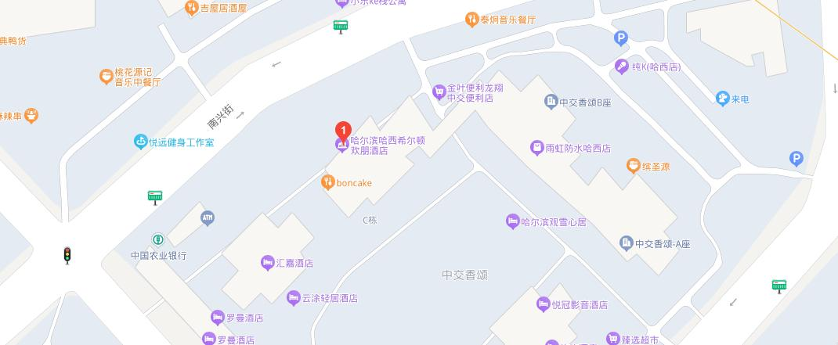
1.乘坐列车到哈尔滨站，出站坐336路，在南兴站下车，步行310米，到达酒店，或打车到酒店，费用约21元；
2.乘坐列车到哈尔滨西站，出站乘坐地铁3号线，在凯盛源广场站下车，步行910米，到达酒店，或打车到酒店，费用约9元；
3.乘坐航班到哈尔滨太平国际机场，出站乘坐机场大巴2号线，到哈西客站，乘坐公交车57路，在壹品茶城下车，步行410米，到达酒店，或打车到酒店，费用约70元。

